

**Детская психосоматика**

Частые болезни детей – это серьёзное испытание для многих родителей. Уж как только не стараются они уберечь своё чадо! Но есть такие дети, которым никакие меры предосторожности не помогают, раз в 2-3 месяца приходится брать больничный.

Родителям таких детей нужно знать, что далеко не всегда болезни их детей вызваны ослабленным иммунитетом или проблемами с внутренними органами. В таких случаях вероятнее всего можно рассматривать такой феномен как **устойчивое психосоматическое расстройство.** Так что же это за феномен – **психосоматика**? Название произошло от двух греческих слов: «психе» - «душа» и «сома» - «тело». Т.Е. психосоматикой называют все проявления взаимосвязи души и тела, где первопричиной какого-либо заболевания в организме будет

являться состояние души.

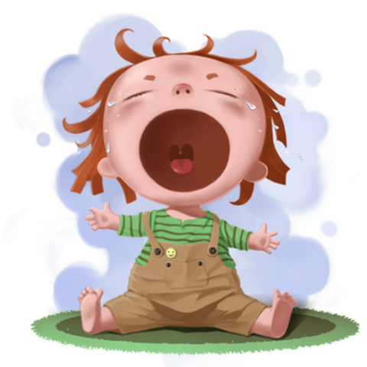

потому что он не ест суп, но зато часто ест чипсы. Для ребёнка «ворчание» матери (бабушки) может являться бесспорной истиной, и через некоторое время действительно может развиться заболевание желудка.

Условная выгода. В дошкольном возрасте такое явление может наблюдаться, когда ребёнок не хочет ходить в детский сад, капризничает, плачет, начинает симулировать различные недомогания. И потом в один прекрасный момент организм понимает, что необходима «тяжёлая артилерия», и в ход идут действительно настоящие недомогания, проявляющиеся в повышенной температуре, диарее, и др.

Дети не в состоянии справиться с негативными переживаниями, чувством душевного дискомфорта. Они, как правило, даже не понимают, что с ними происходит. Зачастую, даже не могут пожаловаться, потому что не знают, как это состояние описать. Соответственно и как справляться с этим, дети не знают. И рано или поздно подавленное психическое состояние ребёнка вызывает реакцию на физическом уровне.

Как правило, «под удар» психосоматики попадают именно те органы, которые ослабленны по тем или иным причинам.

Здоровье ребёнка зависит от многих факторов, и ведущим из них являются

Каковы же причины проявления психосоматики в детском возрасте?

Внушение. Когда человек на подсознательном уровне принимает мысль о собственной болезни, авторитетный источник мыслей всегда будет извне. Таким источником, как правило, выступает мама или бабушка, заявляющая ребёнку, что у него, безусловно, уже совершенно больной желудок,

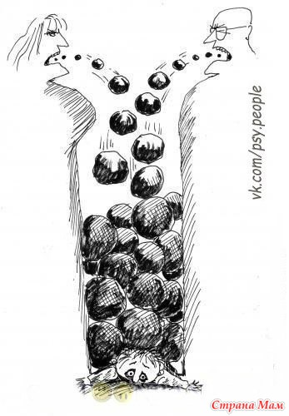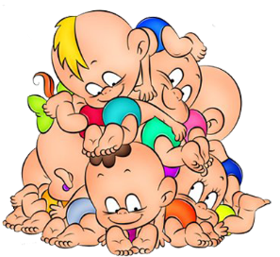

Материал подготовила педагог-психолог: Литюшкина О. П.

Основная причина психосоматики у детей – это внутренний конфликт. Он усиливается, если в семье между родителями разногласия и ребёнок изнутри разрывается на части, так как пытается занять сторону каждого из них одновременно.

Для некоторых родителей бывает сложно осознать, что именно они являются истинной причиной болезни своих детей. Если родители способны выявить закономерности между конфликтими и событиями в семье и периодами обострения болезни у ребёнка, то могуть меняться и способствовать его выздоровлению.

находить ежедневно немного времени для общения, когда все другие дела отложены и можно поговорить с ребёнком на равных.

**Заведите правило в семье** – не выяснять отношения и тем более не устраивать скандалов при ребёнке.

Начало внутрисемейных перемен может оказаться непростым этапом для всех. Вот несколько советов….

**Для профилактики и лечения** психосоматики большое значение имеет отсутствие поощрения болезни ребёнка.

**Необходимо стараться** воспринимать ребёнка реалистично, таким, какой он есть… Учитывать его возможности в соответствии с возрастом, состоянием

здоровья.

**Очень важно**, несмотря на современный ритм жизни,

условия проживания в семье. Семья – это устойчивая замкнутая система, в которой каждый из членов выполняет определённую роль. В связи с этим для изменения состояния здоровья ребёнка требуются перемены в семье. Родителям необходимо осознать и понять сложившуюся ситуацию в целом, чтобы найти выход из неё и что-то изменить.

**Никогда не говорите** при ребёнке плохо о других людях, особенно близких, даже после разода проявляйте уважение друг к другу.

**Предоставялйте возможность** ребёнку высказывать своё мнение и научите выражать эмоции словами. Проговаривание эмоций способствует восстановлению энергетического баланса в организме и устранению мышечных зажимов.

**Не заставляйте сдерживать** ребёнка естественные порывы. Если это не выходит за рамки общепринятого поведения, то не нужно постоянно одёргивать ребёнка – «не бегай»!, «не прыгай»!